Nạp code cho Các mạch.

1. Mạch Magic Arm

Mạch Magic Arm có 2 code, dùng cho mạch master hoặc mạch slave. Tùy vào loại mạch mà chọn code cho mạch.

Bước 1: mở file code trong Máy tính (đã cài đặt sẵn trong máy MAC)

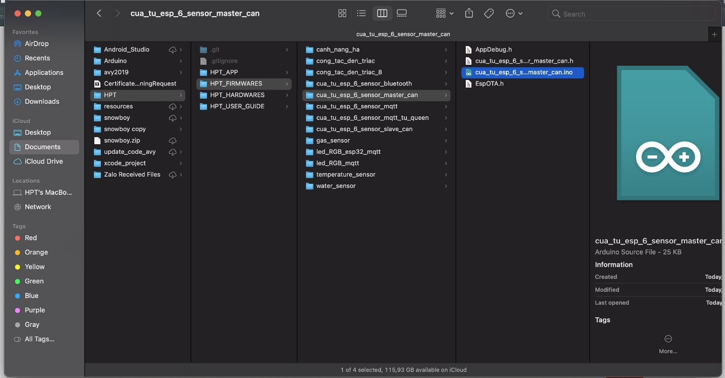

Sau khi mở code lên, thì chọn board mạch giống với loại mạch thật. ví dụ với mạch magic arm thì dùng chip esp32.

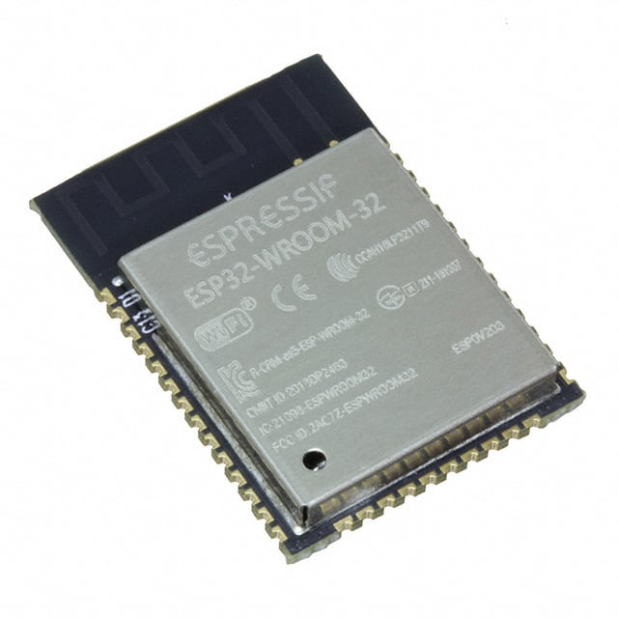

Chọn board mạch như hình vẽ

